EJERCICIOS CON CICLOS WHILE

5) Obtener el promedio de calificaciones de un grupo de n alumnos.

public static void whileEjercicio5(){

Scanner teclado = new Scanner(System.in);

int numeroAlumnos, cantidadNotas, alumno,notaActual;

double promedioAlumno, nota, sumatoriaNotas, promedioGeneral, sumatoriaGeneral;

alumno = 1;

promedioAlumno = 0;

sumatoriaNotas = 0;

notaActual = 1;

sumatoriaGeneral = 0;

System.out.print("ingrese la cantidad de alumnos:");

numeroAlumnos = teclado.nextInt();

System.out.println("cuantas notas se realizaron para cada alumno?");

cantidadNotas = teclado.nextInt();

while(alumno <= numeroAlumnos){

System.out.println("Alumno numero "+alumno+":");

promedioAlumno = sumatoriaNotas / cantidadNotas;

sumatoriaGeneral += promedioAlumno;

while(notaActual <= cantidadNotas){

System.out.print("ingrese la nota "+notaActual+":");

nota = teclado.nextDouble();

sumatoriaNotas += nota;

notaActual++;

}

promedioAlumno += sumatoriaNotas / cantidadNotas;

sumatoriaNotas = 0;

sumatoriaGeneral += promedioAlumno;

notaActual = 1;

alumno++;

System.out.println();

}

promedioGeneral = sumatoriaGeneral / numeroAlumnos;

System.out.println("el promedio general de los estudiantes es "+promedioGeneral);

}

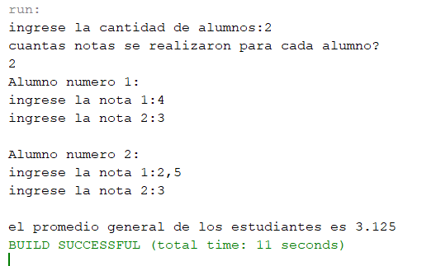

6) Una persona desea invertir su dinero en un banco, el cual le otorga un 2% de interés.

Cual será la cantidad de dinero que esta persona tendrá al cabo de un año si la ganancia de

cada mes es reinvertida?.

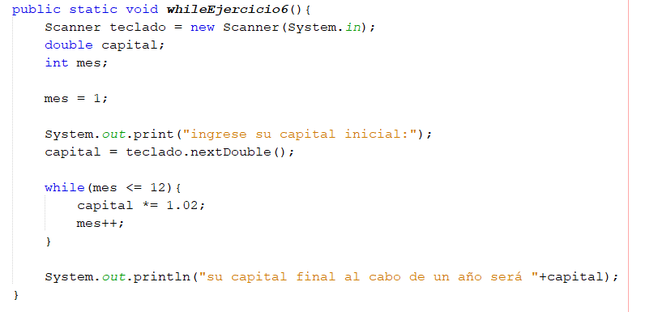

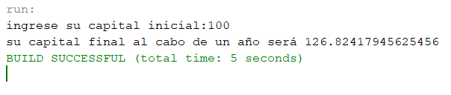

7) Calcular el promedio de edades de hombres, mujeres y de todo un grupo de alumnos.

public static void whileEjercicio7(){

Scanner teclado = new Scanner(System.in);

int cantidadAlumnos, alumno, edad, sexo, cantidadMujeres, cantidadHombres;

double sumatoriaEdadHombres, sumatoriaEdadMujeres, promedioHombres, promedioMujeres;

double promedioGeneral;

alumno = 1;

sumatoriaEdadMujeres = 0;

sumatoriaEdadHombres = 0;

cantidadMujeres = 0;

cantidadHombres = 0;

promedioHombres = 0;

promedioMujeres = 0;

System.out.print("ingrese la cantidad de alumnos:");

cantidadAlumnos = teclado.nextInt();

while(alumno <= cantidadAlumnos){

System.out.println("Alumno "+alumno+":");

System.out.print("ingrese su edad:");

edad = teclado.nextInt();

System.out.println("ingrese '1' para mujer y '2' para hombre:");

sexo = teclado.nextInt();

System.out.println();

if(sexo == 1){

cantidadMujeres++;

sumatoriaEdadMujeres += edad;

}

else{

cantidadHombres++;

sumatoriaEdadHombres += edad;

}

alumno++;

}

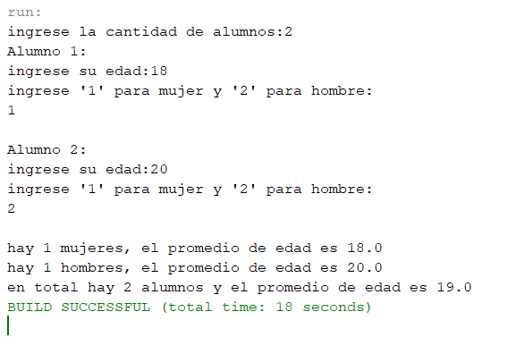

8) Encontrar el menor valor de un conjunto de n números dados.

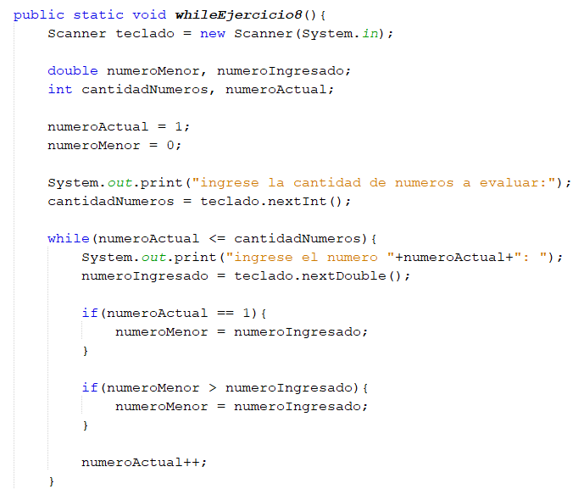

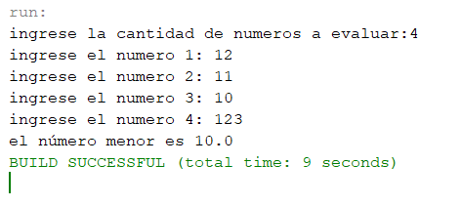

9) Encontrar el mayor valor de un conjunto de n números dados.

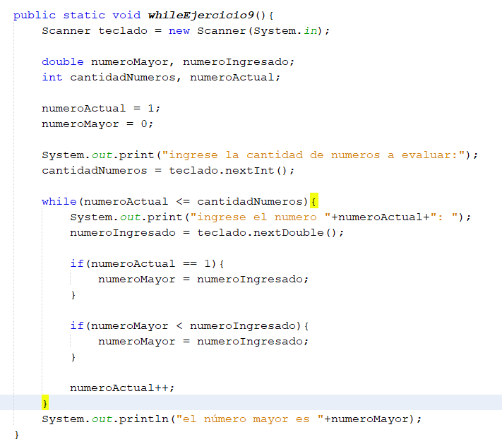

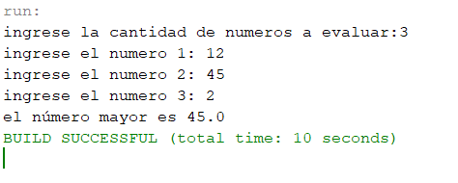

10) En un supermercado un cajero captura los precios de los artículos que los clientes

compran e indica a cada cliente cual es el monto de lo que deben pagar. Al final del día le

indica a su supervisor cuanto fue lo que cobro en total a todos los clientes que pasaron por

su caja.

public static void whileEjercicio10(){

Scanner teclado = new Scanner(System.in);

double valorTotalCliente,valorCompra, valorVendidoDia;

int numeroCompras, compra,opcion;

boolean bandera;

bandera = true;

valorTotalCliente = 0;

valorVendidoDia = 0;

compra = 1;

while(bandera){

System.out.print("ingrese la cantidad de compras del usuario: ");

numeroCompras = teclado.nextInt();

while(compra <= numeroCompras){

System.out.print("ingrese el valor de la compra " + compra + ": ");

valorCompra = teclado.nextDouble();

valorTotalCliente += valorCompra;

compra++;

}

System.out.println();

System.out.println("el total a pagar del cliente es " + valorTotalCliente);

System.out.println();

System.out.println();

valorVendidoDia += valorTotalCliente;

valorTotalCliente = 0;

compra = 1;

System.out.println("ingrese '1' para registrar venta ó '2' para finalizar dia:");

opcion = teclado.nextInt();

System.out.println();

if(opcion == 2){

bandera = false;

}

}

System.out.println("dia finalizado, el vendedor obtuvo " + valorVendidoDia + " en ventas");

}

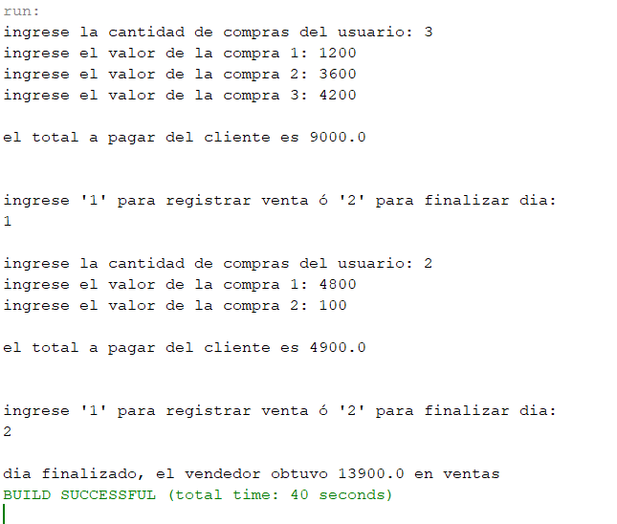

11) Cinco miembros de un club contra la obesidad desean saber cuanto han bajado o subido

de peso desde la ultima vez que se reunieron. Para esto se debe realizar un ritual de pesaje

en donde cada uno se pesa en diez básculas distintas para así tener el promedio mas exacto

de su peso. Si existe diferencia positiva entre este promedio de peso y el peso de la ultima

vez que se reunieron, significa que subieron de peso. Pero si la diferencia es negativa,

significa que bajaron. Lo que el problema requiere es que por cada persona se imprima un

letrero que diga: “SUBIO” o “BAJO” y la cantidad de kilos que subió o bajo de peso.

public static void whileEjercicio11(){

Scanner teclado = new Scanner(System.in);

int cantidadMiembros, miembro, intentoPeso;

double peso, promedioPeso, sumatoriaPeso, pesoUltimaVez, diferenciaPeso;

cantidadMiembros = 5;

miembro = 1;

intentoPeso = 1;

promedioPeso = 0;

sumatoriaPeso = 0;

pesoUltimaVez = 0;

while(miembro <= cantidadMiembros){

System.out.println("Miembro "+miembro+":");

System.out.print("ingrese el peso de la ultima vez que se pesó:");

pesoUltimaVez = teclado.nextDouble();

while(intentoPeso <= 10){

System.out.print("Intento de peso "+intentoPeso+": ");

peso = teclado.nextDouble();

sumatoriaPeso += peso;

intentoPeso++;

}

intentoPeso = 1;

promedioPeso = sumatoriaPeso / 10;

diferenciaPeso = promedioPeso - pesoUltimaVez;

sumatoriaPeso = 0;

System.out.println("su promedio de peso fue "+promedioPeso);

if(diferenciaPeso > 0){

System.out.println("ha subido de peso");

System.out.println("fueron "+diferenciaPeso+" kilos");

}

else{

System.out.println("ha bajado de peso");

System.out.println("fueron "+diferenciaPeso+" kilos");

}

System.out.println();

miembro++;

}

}

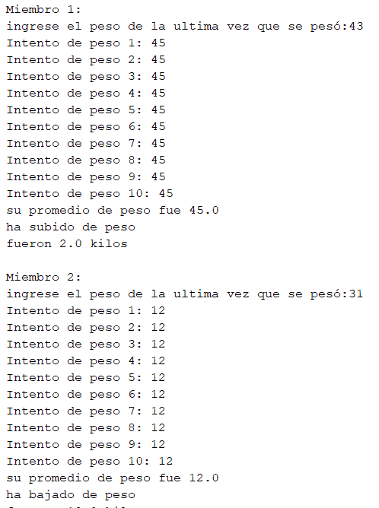

Así ocurriría con los otros 3 miembros, solo por cuestiones de espacio no se genera captura de pantalla